V 3 – Schmelzen von Haushaltsartikeln
In diesem Versuch erhitzen die SuS verschiedene Haushaltsartikel über Kerzenflammen: Wachs, Schokolade, Käse, Butter, Maoam u.ä. Da die verschiedenen Proben gleichzeitig erhitzt werden, können die SuS Vergleiche anstellen.
Gefahrenstoffe
Zartbitterschokolade |  |  | H: - |  |  | P: -
Kinderriegel |  |  | H: - |  |  | P: -
Gouda |  |  | H: - |  |  | P: -
Kerzenwachs |  |  | H: - |  |  | P: -
Maoam |  |  | H: - |  |  | P: -
Butter |  |  | H: - |  |  | P: -
Margarine |  |  | H: - |  |  | P: -
Salz |  |  | H: - |  |  | P: -
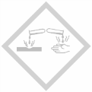 | 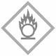

Sicherheitshinweise: Das Drahtnetz sowie die pneumatische Wanne und die Proben werden
sehr heiß.
Materialien: Wanne, Teelichte, Teelichtschalen, unbelegtes Drahtnetz, Feuerzeug, Mörser mit Pistill
Chemikalien: Zartbitterschokolade, Salz, Butter, Margarine, Maoam, Kinderschokolade, Gouda, Wachs
Durchführung: Die Wanne wird mit Kerzen bestückt. Dabei werden so viele Schichten Kerzen gelegt, dass die oberste bis knapp unter den Rand der Wanne reicht (Siehe Abb. 5).
5 g jeder Stoffprobe werden in je eine Teelichtschale gegeben. Die Zartbitterschokolade und das Wachs werden in grobe Stücke zerkleinert, der Gouda und die Kinderschokolade werden platt gedrückt, und die Butter und die Margarine so verteilt, dass der ganze Boden der Teelichtschale bedeckt ist. Anschließend werden die Proben auf das Drahtnetz gestellt.
Die oberste Reihe der Kerzen wird entzündet und das Drahtnetz auf die Wanne gestellt. Hierbei ist zu beachten, dass die Teelichtschalen mit den Proben direkt über je einer Kerze stehen müssen. Nun wird etwa 10 Minuten beobachtet, was passiert.
Anmerkungen: Ein herkömmliches Drahtnetz, wie es beim Erhitzen mit dem Gasbrenner verwendet wird, ist nicht für diesen Versuch geeignet. Die Mittelverstärkung blockiert die Sauerstoffzufuhr und die Kerzen erlöschen.

Beobachtung: Schon nach kurzer Zeit auf den Flammen ist bei Butter und Margarine eine gelbliche, trübe Flüssigkeit zu sehen. In dieser Flüssigkeit steigen Gasblasen auf. Nach dreieinhalb Minuten ist nur noch Flüssigkeit in den beiden Proben. Auf der Butterprobe entsteht Schaum. Auch beim Wachs entsteht eine Flüssigkeit. Diese ist farblos und klar. Nach etwa 6 Minuten ist ausschließlich Flüssigkeit in der Probe.
Nach ca. einer halben Minute fängt der Käse an, Blasen zu bilden. Er zerfließt im Laufe des Versuchs. Gleiches gilt für den Maoam. Er zerfließt jedoch langsamer und die Blasen, die sich bilden, sind braun.
Zartbitterschokolade und Vollmilchschokolade bilden ebenfalls Blasen. Sie verändern sich rein äußerlich kaum, doch am Ende des Versuchs sind sie ganz weich und von unten etwas verbrannt. Beim Salz ist keine Veränderung zu beobachten.
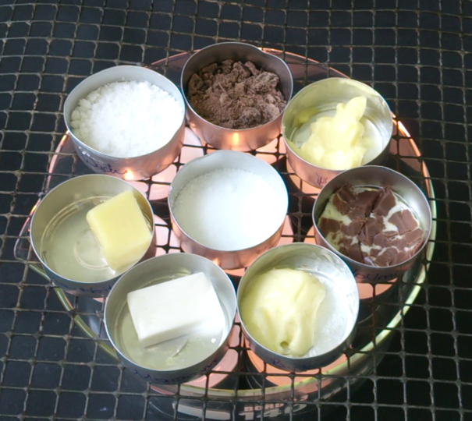
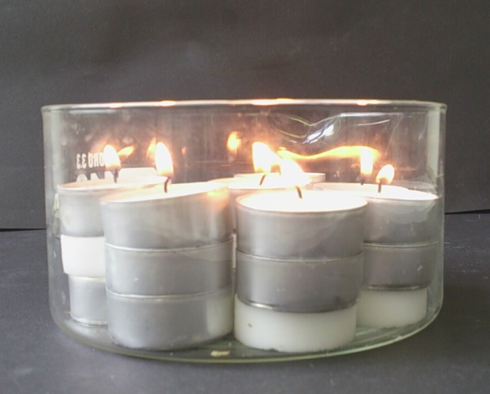
Abb. 5 – Versuchsaufbau V3: Abb. 6 – Beobachtung V3: Proben zu Beginn
Aufbau zum Erhitzen der Proben des Versuchs
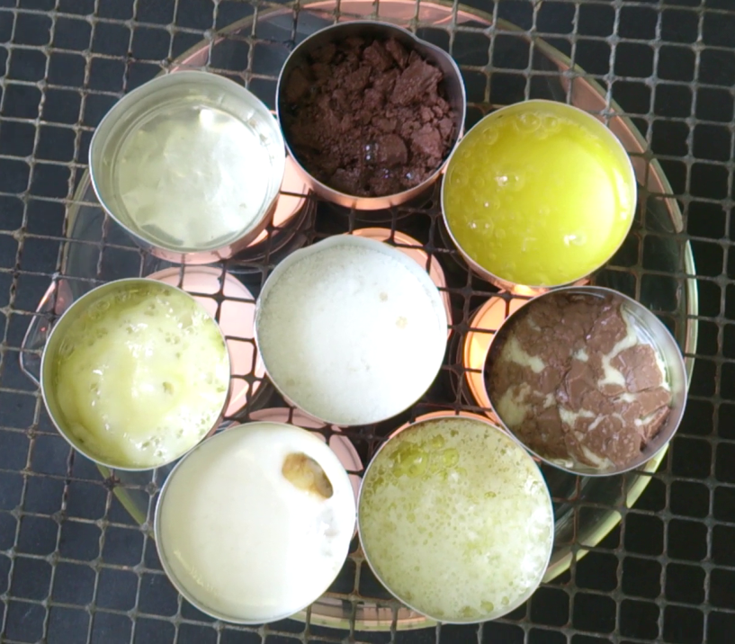
Abb. 7 – Beobachtung V3: Ergebnis nach 7 Minuten über den Flammen
Deutung: Alle Stoffe bis auf Salz schmelzen über der Kerzenflamme. Demnach haben alle Stoffe außer Salz eine niedrigere Schmelztemperatur als die Temperatur der Flamme. Die Stoffe, die zuerst schmelzen, haben die niedrigste Schmelztemperatur. Die Stoffe, die als letztes schmelzen, haben die höchste Schmelztemperatur von den Stoffen. Die ungefähre Reihenfolge der Schmelztemperaturen ist also Butter, Margarine < Käse < Wachs.
Zartbitter- und Kinderschokolade sind schwierig einzuordnen, weil sie ihre Form kaum verändern. Die Kinderschokolade hat jedoch eine niedrigere Schmelztemperatur, denn hier bilden sich früher und mehr Gasblasen.
Entsorgung: Hausmüll
Literatur: -

Unterrichtsanschlüsse: Bei diesem Versuch beobachten die SuS, dass unterschiedliche Stoffe bei gleichen Erhitzungsbedingungen verschieden schnell schmelzen. Daraus können sie lernen, dass jeder Stoff eine bestimmte, charakteristische Schmelztemperatur hat, bzw. im Fall von Stoffgemischen wie Schokolade und Butter einen charakteristischen Schmelzbereich. An diesen qualitativen Versuch können gut die beiden folgenden quantitativen Schülerexperimente angeschlossen werden, bei denen die Schmelz- und Siedetemperaturen einiger Stoffe gemessen werden.

